Δελτίο Τύπου

Θεσσαλονίκη, 2 Φεβρουαρίου 2022

Μέθοδος Lineagespot: βιοπληροφορική καινοτομία για τη διαχείριση της πανδημίας από τον SARS-CoV-2
Η επιτήρηση της πανδημίας SARS-CoV-2 μέσω των λυμάτων έχει προσελκύσει το έντονο ενδιαφέρον τόσο των ειδικών όσο και της ευρύτερης κοινωνίας. Ωστόσο, παραμένουν κενά στο πεδίο της μελέτης των παραλλαγών του ιού, δηλαδή της γονιδιωματικής επιτήρησης της πανδημίας, σε λύματα.
Με αυτό το σκεπτικό, το Ινστιτούτο Εφαρμοσμένων Βιοεπιστημών (ΙΝΕΒ) του Εθνικού Κέντρου Έρευνας και Τεχνολογικής Ανάπτυξης (ΕΚΕΤΑ), σε συνεργασία με το ΑΠΘ και την ΕΥΑΘ δημοσίευσε στο διεθνές περιοδικό Nature Scientific Reports την καινοτόμο μέθοδο lineagespot για την επιτήρηση της εξέλιξης των μεταλλάξεων του κορωνοϊού σε δείγματα λυμάτων. Η συγκεκριμένη μέθοδος αποδείχθηκε ικανή να ανιχνεύσει τις παραλλαγές του ιού σε δείγματα που προέρχονταν από το σύνολο του πληθυσμού - συμπτωματικούς και ασυμπτωματικούς φορείς - της περιοχής της Θεσσαλονίκης, δίνοντας ακριβέστερες πληροφορίες για την εξέλιξη της πανδημίας.
Η μέθοδος lineagespot πρόκειται να συμπεριληφθεί άμεσα στο γνωστό πακέτο εργαλείων βιοπληροφορικής Bioconductor, ενώ στα άμεσα σχέδια είναι και η ένταξή του στην παγκόσμια πλατφόρμα βιοπληροφορικής Galaxy, ώστε να είναι άμεσα και εύκολα διαθέσιμη σε όλα τα μέλη της επιστημονικής κοινότητας.
Επιπλέον, το ΙΝΕΒ ανέλαβε και το ρόλο του συντονισμού της Ευρωπαϊκής Ομάδας Εργασίας Επιτήρησης Λυμάτων, σε συνεργασία με το European Nucleotide Archive. Η Ομάδα αποτελείται από 45 και πλέον μέλη από 11 χώρες της Ευρώπης και τον Καναδά με ενεργό ενδιαφέρον για την επιτήρηση των λυμάτων μέσω μεθόδων βιοπληροφορικής, και τις σχετικές ερευνητικές πρωτοβουλίες και εφαρμογές για επιδημιολογική επιτήρηση.
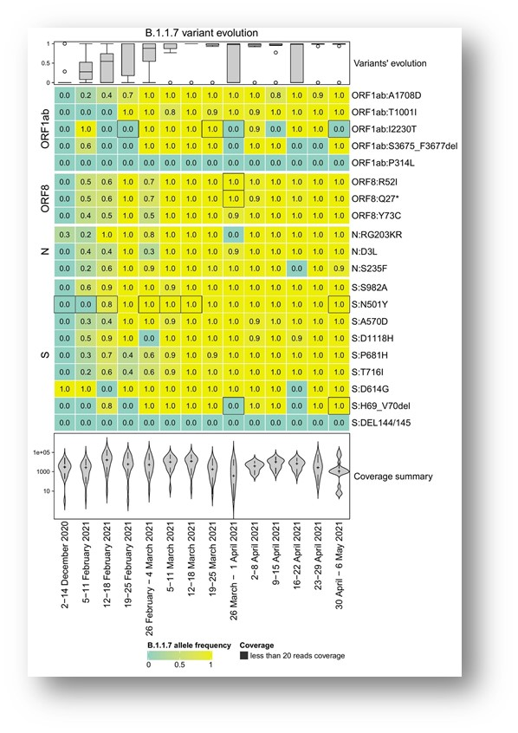
Εικόνα: Αποτίμηση της εξέλιξης των 20 μεταλλάξεων που χαρακτηρίζουν το στέλεχος Άλφα (B.1.1.7) στη περίοδο μελέτης, όπως αυτή προκύπτει από το lineagspot. Πέρα από τις πληροφορίες συγκέντρωσης της εκάστοτε μετάλλαξης, για την αποτίμηση λαμβάνονται υπόψη τόσο παράμετροι ποιότητας της αρχικής πληροφορίας (κάτω) όσο και της συνολικής κατανομής των μεταλλάξεων ανά χρονική στιγμή (πάνω).

Πληροφορίες επικοινωνίας
-Φώτης Ψωμόπουλος, Ερευνητής Γ’ | Ινστιτούτο Εφαρμοσμένων Βιοεπιστημών ΕΚΕΤΑ | Τηλ. 2310 498478 | email: fpsom@certh.gr
-Αμαλία Δρόσου, Δημοσιογράφος | Τμήμα Εξωστρέφειας ΕΚΕΤΑ | Τηλ.: 2310 498214 Ι e-mail: amelidr@certh.gr

